HV—10Z型 自动转塔维氏硬度计
使用说明书
- 简介
HV一10Z型自动转塔维氏硬度计是采用精密机械技术和光电技术的新型维氏和努氏硬度测试仪器。
该机外观新颖，采用微机控制，通过软键能调节测量光源强弱，并能预置
试验力保持时间，以LED显示。该机采用独特的压痕测量转换和测微目镜一次
测量读数机构。使用方便，测量精度高。
硬度计还可根据用户特殊要求配制摄影装置，能对所测压痕和材料金相组
织进行拍摄。适用于测定微小、薄形试件、表面渗镀层等试件的维氏硬度和测
定玻璃、陶瓷。玛瑙、宝石等脆性材料的维氏硬度，是科研机构、工厂及质监
部门进行材料研究和检测的理想硬度测试仪器。

二、主要技术参数
试验力： 2.94、4.9、9.8
29.4、49、98N
试验力施加方法： 自动加卸试验力
测量显微镜放大倍率： 100X（观察时）
200X(测量时)
试验力保荷时间： 5~60s(也可根据需要任意定)
测微压痕最小分辨率： 0.5μm
试件最大高度： 200mm
试件最大宽度： 130mm
主机重量： 约45Kg
电源： AC220V/50Hz
外型尺寸：(长×宽×高) 635×220×570mm
三、仪器的安装和调试
1．硬度计的工作条件
1) 在室温23±5℃的范围内；
2) 在稳固的基础上水平安置；
3) 在无震动的环境中；
4) 周围无腐蚀性介质；
5) 室内相对湿度不大于65％。
2．拆箱和安装
1) 拆去外包装箱，取出主体包装箱，卸除箱盖并拆去主体包装箱；
2) 将主体(1)和其他附件分离(图1)；
3) 将水平调节螺钉(16)从附件箱中取出，旋在主体底部，并调至水平；
4) 旋动丝杆，把丝杆与压头罩壳之间的垫块取下，再旋动手轮使丝杆往下行能顺利通过专用工作台所开的孔，工作台开孔具体尺寸如图2；

5) 取下主体头部与压头之间的白色纱带，打开上盖（9），取下缚在凸轮与杠杆之间的纱带，然后盖上上盖。

（图1）

l．主体 2．升降丝杆旋轮 3．试台 4．压头螺钉 5．20^{X}物镜 6．照相、测量转换拉杆7．照相接口盖8．压头 9．上盖 10．10^{X}物镜 11．后盖 12．灯座罩壳螺钉 13．照明灯座 14．数字式测微目镜 15．显示屏 16．水平调节螺钉 17．操作面板 18．电源插座 19．电源开关 20．面板打印机（选配）

图2
6) 打开后盖，把缚在吊杆与支架之间的纱带拆下，将附件箱里的砝码取出，按顺序安装好砝码，砝码安装顺序为：最上一个编号为1，以后按序放，再将后盖板安装好；
7) 接上电源线，开启电源开关即可使用本机。
- 操作面板功能介绍（图3）

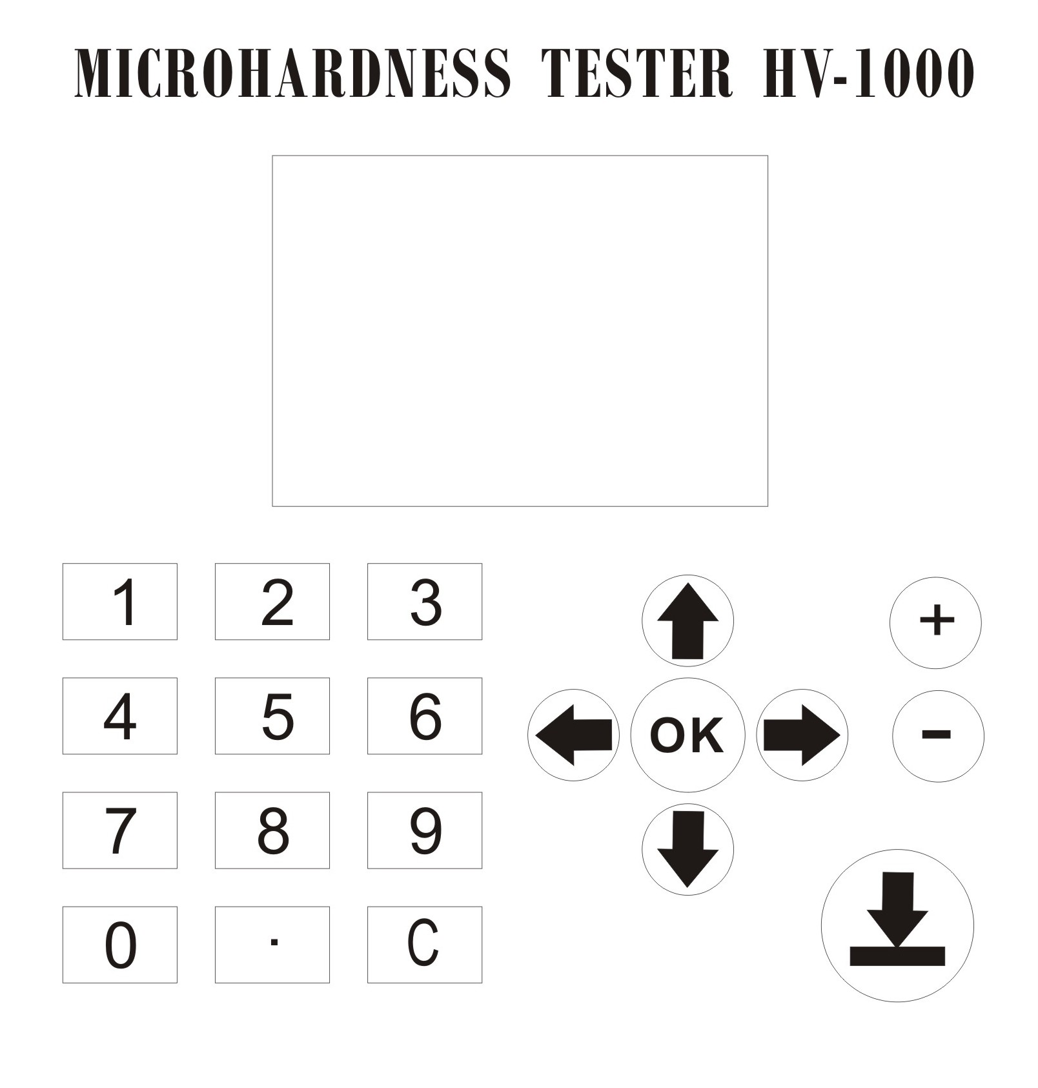
显示区
数字按键
方向键确认键
光源调整键
启动键
（图3）
1) 显示区 ——显示设备工作状态及输入参数；

2) 数字按键 ——用于输入数字使用， “ C ”按钮可作为清除输入键；
- 导向及确认按键 ——功能选择及确定用；按“←”和 “→”键可切换镜头。
- 光源调整键 ——按“+”为亮度增加，按“-”为亮度减弱。
- 启动键 ——用于启动压头加载实验力。

4．硬度计的使用
4.1 开关板位于仪器的右侧，有电源开关、熔芯座和电源插座。熔芯座内的熔断丝为1A／250V，用于电气主回路，由附件箱中取出电源线接上电源。 (如图4)
保险丝座
电源开关

电源插座

（图4）
4.2 打开电源开关，主屏幕点亮，转动试验力变换手轮，使试验力符合选择要
接通电源后打开电源开关，设备进入操作状态，显示区在显示LOGO后会进入如下（图5）界面。

0.0HV 1.0
D1: HRC
D2: DWELL 10S
SETUP PRINT No.0
（图5）

2) 转动转塔，使20^{X}物镜处于主体前方位置。(光学系统总放大倍率为200^{X}，处于测量状态。)
3) 将标准试块或试样安放在试台上，转动旋轮使试台上升。眼睛接近测微目镜观察。当试样或试块离物镜下端2～3mm时，在目镜的视场中心出现明亮光斑，说明聚焦面即将来到，此时应缓慢微量上升，直至在目镜中观察到试块或试样表面的清晰成像。这时聚焦过程完成。
4) 如果在目镜中观察到的成像呈模糊状或一半清晰一半模糊，则说明光源中心偏离系统光路中心，需调节灯泡的中心位置。如果视场太暗或太亮可通过操作面板上的“+”或者“－”按键调节光源强弱。

注：当触摸面板按键5分钟内无操作，灯光将自动熄灭，此时可按任意键点亮。

- 如果想观察试块或试样上的较大视场范围，可将10X物镜转至主体前方，此时，光学系统总放大倍率为100^{X}，处于观察状态。

注：当转换10^{X}和20^{X}物镜时聚焦面有微量变化，可微调升降丝杆，聚焦时建议在20^{X}物镜下进行。

6) 按“启动”键，使压头转到主体前方加载，此时压头顶尖与聚焦好的平面之间间隙约为0.4~0.5mm。当测量不规则的试样时，要小心，防止压头碰及试样，损坏压头。
7) 转动试验力变换手轮，使试验力符合选择要求。旋转试验力变换手轮时，应小心缓慢地进行，防止过快产生冲击。
8) 通过“↑”“↓”箭头选择“SETUP”，并按“OK”键确认，进入设置功能界面如下（图5），可根据试验需要，用方向键和OK选择对应选项。

DWELL(s): 10
CONVERSION: HRC
SEL MODE: HV HK
SEL FORCE: 1K 2K
（图6）
DWELL： 为保荷时间的选择，直接按数字键输入单位为s。

CONVERSION： 为硬度对照表选择，本机支持维氏硬度与以下硬度值的对照：HRA;HRB;HRC;HRD;HR15N;HR30N;HR45N;HR15T;HR30T;HR45T;HV;HK;HBS

SEL MODE： 为试验模式选择，本机支持HV维氏硬度和HK努氏硬度两种模式。 设置完成后按“OK”键返回（图5）界面。

- 按下操作面板上的“ ”键后加载试验力，此时设备应按顺序显示：

LOADING
Wait……please!
10

加荷状态（图7）

DWELL
Wait……please!
10

保荷状态 （图8）

UNLOADING
Wait……please!
10

卸荷状态（图9）
图示中数字10是以秒为单位的时间倒计时。

- 在试验力卸荷完成后，蜂鸣器会发出“嘀”的声音提示，画面自动跳转到（图5）界面。在此之前，绝对不允许转动转塔，否则会造成仪器损坏！

11) 卸荷后， 20^{X}物镜处于主体前方。这时就可在测微目镜中测量对角线长度，根据测量长度输入即可得到维氏或努氏硬度值，测量压痕对角线的方法如下：
例：在9.8N试验力下
测得压痕对角线横向长度，鼓轮读数为49.5格，请在按键面板上直接输入49.5，此时显示界面D1处会显示49.5，按“OK”键确认，
测得压痕对角线纵向长度，鼓轮读数为49.5格，请在按键面板上直接输入49.5，此时显示界面D2处会显示49.5，按“OK”键确认，
这时显示界面上方会显示756.8 HV1，即为试样的维氏硬度值

注：压痕会由于试样的表面粗糙不平或平整度差异或多或少地发生变形，所以测量对角线应在两个垂直方向上进行。

5．硬度计的调整和操作注意事项
1) 金刚石压头
a) 金刚石压头和压头轴是仪器非常重要的部分，因此在操作时要十分小心不能触及压头。
b) 为了保证测试精度，压头应保持清洁，当沾上了油污或灰尘时可用脱脂棉沾上酒精(工业用)或乙醚，在压头顶尖处小心轻擦干净。
c) 在压头的外圆处有一个红点标记，如压头卸下重新装上时，红点应对准正前方，此时压痕对角线交点和红点成一线(见图10)。然后观察试验后的压痕，用目镜上的十字线去比对压痕对角线是否偏斜。如有，松开压头螺钉略转动压头，紧定螺钉。通过试验再进行比对压痕是否已对准十字线。
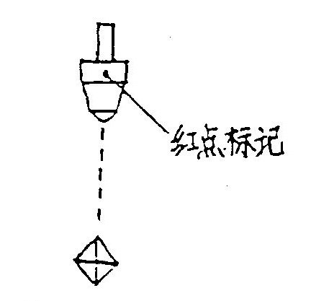

图10

2) 测微目镜
a) 由于各人的视差，观察目镜视场内的刻线可能模糊。因此观察者换人时，应先微量转动目镜的透镜，使观察到的视场内的刻线内侧清晰。
b) 测微目镜鼓轮的零位在出厂时已调整好，如长期使用测微螺杆的顶尖会有微量磨损，因此应定期校准零位。
顺时针转动鼓轮，视场内的刻线就相近移动，当两刻线的边缘相接近时，透光间隙逐渐减小。当两刻线处于有无光隙的临界状态，鼓轮应指示在零位(图11)
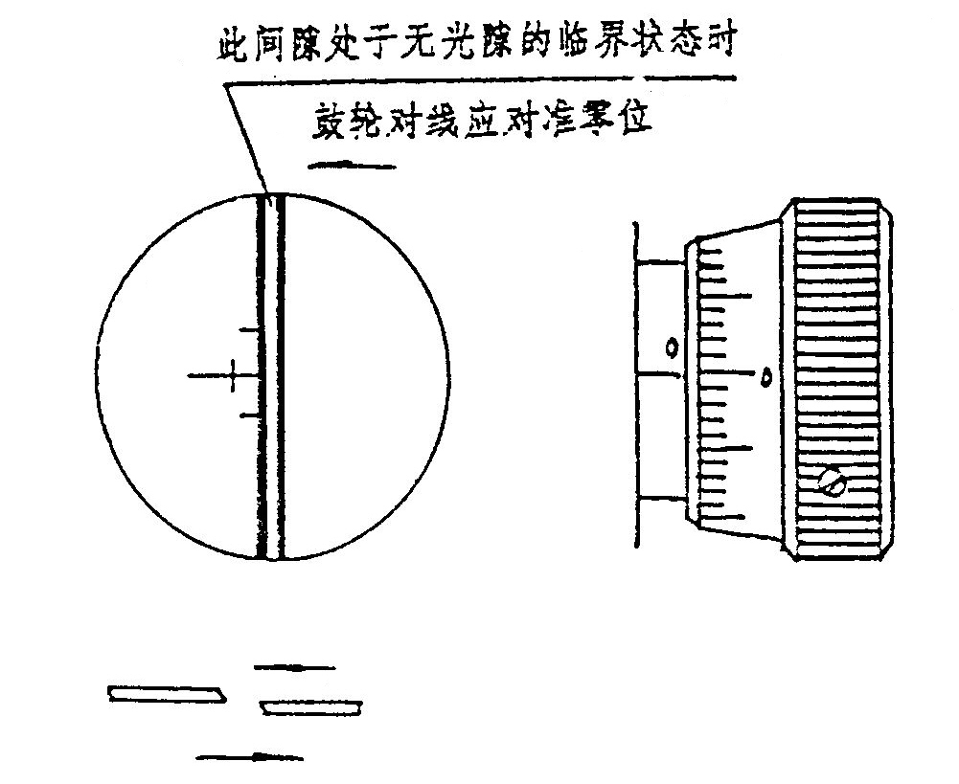

图11

如果零位不准，可轻微松开鼓轮周边上的三个紧定螺钉，将刻度盘调准到零位。紧定螺钉时应注意均匀，保证转动灵活，无擦边现象。
- 测微目镜插在目镜管内，测量压痕两对角线时需90°转动目镜，要注意测微目镜应紧贴在目镜管上，不能使其留有间隙，否则会影响到测量的准确度。

3) 显微镜光源
a) 光源照明灯的中心位置将直接影响压痕的像质。如果像质模糊或光亮不均匀，则需调节光源中心，使灯泡中心位置和光源中心位置一致。

- 光源强弱可通过面板软键调节，使观察视场柔和。

4) 试样
a) 试样表面必须清洁。如果表面沾有油脂和污物，则会影响测量准确性。在清洁试样时，可用酒精或乙醚抹擦。
b) 当试样为细丝、薄片或小件时，可分别用细丝夹持台、薄片夹持台和平口夹持台夹持后，再放在试台上进行试验。如试件很小无法夹持，则将试件镶嵌抛光后再进行试验。

四、附件(装箱单)
1．主机（包括维氏压头一只，10x、20x物镜各一只）
2．试台、砝码、显微镜附件箱
砝码 3只
大、中“V”型试台 各1只
水平调节螺钉 4只
电源线 1根
10x测微目镜 1只
维氏硬度块 1套(2块)
备用熔芯(1A) 2只
3．产品合格证 1份
4．产品使用说明书 1份

上海奥龙星迪检测设备有限公司
厂址:上海市松江区玉阳路288弄E1号
售后电话：021-63770518
销售电话：400 805 3385
网址: www.aolongxingdi.com
电子信箱:Sale@ aolongxingdi.com

